Государственное бюджетное профессиональное образовательное учреждение
"Волгоградский колледж машиностроения и связи"
по профессии «Слесарь-монтажник судовой ». В рабочей тетради отражены основные темы курса «Слесарная обработка металла»,
су УЧЕБНОЕ ПОСОБИЕ
». Представленные материалы развивают мышление, способствуют закреплению теоретического материала, проработать ту или иную тему иРАБОЧАЯ ТЕТРАДЬ принять правильное решение «СЛЕСАРНОЕ ДЕЛО»
в процессе практических занятий. Для учащихся учреждений начального профессионального
Министерство образования и науки Хабаровского края
Краевое государственное

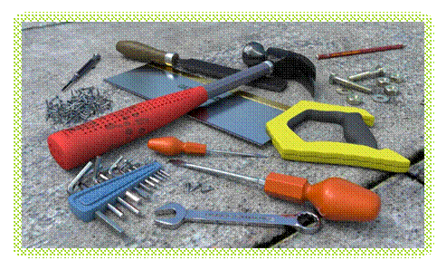

Фамилия: __________________
Имя: ______________________

РРРРР:

о: __________________
Группа:_________ Курс______

Волгоград, 2026
Рассмотрено на заседании ЦК  Протокол № от  Председатель ЦК /Н.Н. Арустамова/ | Одобрено МС  Протокол № от  Председатель МС /____________/

Автор-разработчик:
Преподаватель, Наталья Николаевна Арустамова

Краткая аннотация
Рабочая тетрадь предназначена для изучения предмета «Основы слесарного дела» и является частью учебно-методического комплекта по специальности 15.02.12 Монтаж, техническое обслуживание и ремонт промышленного оборудования (по отраслям). В рабочей тетради отражены основные темы курса МДК 04.01 «Технология выполнения слесарно-ремонтных работ», изучаемые при подготовке квалифицированных рабочих и служащих. Представленные материалы развивают мышление, способствуют закреплению теоретического материала, прививают умение получать необходимые знания с помощью справочной литературы. Тетрадь помогает самостоятельно проработать ту или иную тему и принять правильное решение в процессе практических занятий. Для учащихся учреждений начального профессионального образования. Может быть использована при подготовке рабочих на производстве. прививают умение получать необходимые знания с помощью справочной литературы.

СОДЕРЖАНИЕ
Введение...................................................................................................................... 3
Тема №1. «Охрана труда и противопожарная безопасность. Изучи и соблюдай правила»..........................................................................................................................4
Тема №2. «Слесарные инструменты».......................................................................... 7
Тема №3. «Разметка»................................................................................................... 9
Тема №4. «Рубка металла»......................................................................................... 11
Тема №5.«Опиливание металла»............................................................................... 14
Тема № 6 «Сверление»............................................................................................... 17
Тема №7. «Правка металла»....................................................................................... 20
Тема №8 «Резка металла».......................................................................................... 23
Тема №8 «Гибка металла»......................................................................................... 28
Тема №9 «Обработка резьбовых поверхностей»...................................................... 30
Тема № 10 « Притирка»............................................................................................. 32
Тема №11 «Клепка»................................................................................................... 34
Тема № 12 «Пайка и лужение»................................................................................... 36
Тема № 13 «Распиливание и припасовка»................................................................. 38
Перечень учебных изданий, Интернет – ресурсов..................................................... 39

Текстом

Введение
Слесарные работы - обработка металла, обычно дополняющая станочную механическую обработку или завершающая изготовление металлических изделий соединением деталей, сборкой машин и механизмов, а также их регулировкой. Слесарные работы выполняются при помощи ручного или механизированного слесарных инструментов или на станках. Люди научились добывать и обрабатывать металлы в древние времена.
Из металла изготавливались орудия труда, например топоры, косы, серпы; Средства защиты - щиты, мечи. Предметы домашнего обихода - посуда для варки пищи (котлы, чашки, тазы), украшения и другие изделия.
Цель данной рабочей тетради повысить качество усвоения учащимися образовательных учреждений профессионального образования учебного материала.
Задания, помещенные в рабочей тетради, позволяют оценить способность учащихся применять полученные теоретические знания на практике, умение самостоятельно получать необходимые знания, используя справочную литературу. Рабочая тетрадь предназначена для организации самостоятельной работы учащихся, проведения самоконтроля и контроля со стороны преподавателя.

Тема №1. «Охрана труда и противопожарная безопасность»

ПРАВИЛА ТЕХНИКИ БЕЗОПАСНОСТИ ПРИ СЛЕСАРНЫХ РАБОТАХ.
Комсомольск-на-Амуре
До начала работы:
1. Надень спецодежду
2. Внимательно слушай объяснение учителя
3. Правильно и надежно закрепи обрабатываемую деталь
4. Проверь исправность и заточку инструментов
5. Правильно возьми и установи инструмент.
6. Изучи правила охраны труда
Во время работы:
1. Прими правильное рабочее положение
2. Соблюдай нормальный темп работы
3. Контролируй свои действия
4. Следи, чтобы стружки и опилки не отлетали
После окончания работы:
1. Положи инструмент на место
2. Освободи деталь
3. Проверь качество работы
4. Аккуратно смети стружки и опилки щеткой-сметкой в совок

ЗАПРЕЩАЕТСЯ
проводить рукой по обрабатываемой поверхности. Можно пораниться заусенцами или обжечься.
ЗАПРЕЩАЕТСЯ
работать неисправными инструментами.
ЗАПРЕЩАЕТСЯ
приступать к работе без разрешения учителя.
ЗАПРЕЩАЕТСЯ
сдувать опилки и стружки ртом

Проверь себя 2019
1. Перечислите требования безопасности, которым должен отвечать слесарный верстак:
1) _________________________________________________________________________________________
2) _________________________________________________________________________________________
3) _________________________________________________________________________________________
4) _________________________________________________________________________________________
5) __________________________________________________________________________________________
6) ___________________________________________________________________________________________

2. Перечислите требования, которым должен отвечать ручной слесарный инструмент (молотки, кувалды, напильники, шаберы, зубила и др.) Для обеспечения его безопасного применения при выполнении слесарных работ:
1) _________________________________________________________________________________________
2) __________________________________________________________________________________________
3) __________________________________________________________________________________________
4) __________________________________________________________________________________________
5) __________________________________________________________________________________________
6) __________________________________________________________________________________________

3. Курение разрешается:
а) в специально отведенном для курения месте
б) в любом месте
в) в комнате отдыха

4. Напряжение местного освещения должно быть:
а) 380 В б) не более 36 В в) 220 В

5. Слесарный молоток:
а) должен иметь ровную, слегка выпуклую поверхность бойка
б) не должен иметь вмятин, трещин и расслоений
в) может иметь рукоятку с незначительными трещинами и небольшими сучками

6. Зубило имеет острие с углом заточки:
а) 45°-70° б) 30°-60° в) 15°-45°

7. Плоскогубцы, клещи, щипцы:
а) должны иметь исправные губки, шарниры
б) имеют ручки, концы которых должны соприкасаться
в) могут иметь незначительные вмятины на нерабочих поверхностях

8. К средствам защиты при выполнении слесарных работ относятся:
а) защитные очки или маска
б) рукавицы
в) наушники

9. Защитная сетка на верстаке должна быть высотой:
а) 0,5 м. б) 1,0 м. в) 1,5 м

10. Если заметите какую-либо неисправность инструмента, ВЫ:
а) сообщите об этом мастеру п/о
б) будете исправлять неисправность самостоятельно
в) позовете на помощь товарища

11. Объясните, какое влияние оказывает электрический ток на организм человека:
_____________________________________________________________________________________________________________________________________________________________________________________________________________________________________________________
_____________________________________________________________________________________________________________________________________________________________________________________________________________________________________________________
_______________________________________________________________________________

12. Опишите последствия, к которым может привести поражение работника электрическим током:
____________________________________________________________________________________________ __________________________________________________________________________________________ ___________________________________________________________________________________________________________________________________________________________________________________________________________________________________________________________________________________

13. Укажите основные причины возникновения пожара в производственном помещении:
_________________________________________________________________________________________________________________________________________________________________________________________________________________________________________________________________________________________________________________________________________________________________________________________________________________________________________________________________________________
Критерии оценок:
За каждый правильный ответ – 1 балл
13-11 правильных ответов – «5»
10-8 правильных ответов – «4»
7 правильных ответов – «3»
Менее 6 правильных ответов – «2»

Проверила: _________ | Н.Н. Арустамова
Оценка: _________ | Дата _________

Тема №2. «Слесарные инструменты»

Проверь себя 2019
Решите ребусы по слесарному делу, которые скрывают в себе зашифрованный слесарный инструмент:

№ | Ребус |  | Ответ
1 |  |   3 = Ч | ___________________ ___________________  __________________
2 |  | 1 = Т 1=Т | ___________________  ___________________  ___________________
3 |  | 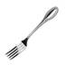  1 = Т | ___________________ ___________________  __________________
4 |  | 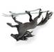 3 =И | ___________________ ___________________  ___________________
 |  | 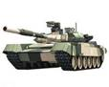 | ___________________  ___________________  __________________
5 |  | + О

6 |  | ________________________  ________________________  ________________________
7 |   3 =  О 4 = Б | __________________________  __________________________  __________________________
8 |   1 = П | _________________________  __________________________  __________________________
9 | 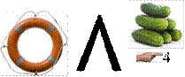  4=Б | __________________________  __________________________  __________________________
 |  | __________________________  __________________________  __________________________
10 |   4 = Щ

Критерии оценок:

За каждый правильный ответ – 1 балл
10-9 правильных ответов – «5»
8-6 правильных ответов – «4»
5 правильных ответов – «3»
Менее 4 правильных ответов – «2»

Проверила: _________ | Н.Н. Арустамова
Оценка: _________ | Дата _________

Тема №3. «Разметка»

Проверь себя 2019

1. Допишите определение: разметка – это:
____________________________________________________________________________________________________________________________________________________________________________________________________________________________________________________________
____________________________________________________________________________________

2. Ответственная операция, от которой зависит качество будущего изделия и экономное расходование материала:

а) опиливание в) разметка
б) рубка г) склеивание

3. Изображение детали, выполненное с указанием ее размеров в масштабе:

а) рисунок в) эскиз
б) чертеж г) картинка

4. Основная линия, предварительно размеченная на заготовке:

а) перпендикуляр в) диаметр
б) радиус г) базовая линия

5. Единица измерения, применяемая при разметке деталей:

а) миллиметр в) метр
б) сантиметр г) километр

6. Разметочная линия на изделии из тонколистового металла:

а) линейка в) картинка
б) риска г) контур

7. Разметку заготовок из тонколистового металла проводят с помощью острозаточенного стального стрежня, который называется:

а) гвоздь в) рашпиль
б) зубило г) чертилка

8. В качестве разметочного инструмента для проведения окружностей используют:

а) угольник в) линейку
б) циркуль г) рейсмус

9. Образец, по которому размечают одинаковые по форме детали:

а) шаблон в) картинка
б) рисунок г) контур

10. Развернутый на плоскости контур листовой заготовки называется:
а) чертилка в) развертка
б) длина окружности г) риска

11. Укажите, каковы причины появления дефектов, возникающих при разметке. Предложите способы предупреждения их появления и исправления:
а) раздвоенная риска ___________________________________________________________________________ __________________________________________________________________________________________________________________________________________________________________________________________
б) керновое углубление расположено не на риске __________________________________________________ _______________________________________________________________________________________________________________________________________________________________________________________________________________________________________________________________________________________

в) раздвоенная или смещенная риска размечаемой дуги или окружности___________________________________________________________________________________ _______________________________________________________________________________________________________________________________________________________________________________________________________________________________________________________________________________________
г) риски не сопряжены друг с другом_____________________________________________________________ __________________________________________________________________________________________________________________________________________________________________________________________
д) размеченные риски не параллельны или не перпендикулярны друг другу____________________________ _____________________________________________________________________________________________ __________________________________________________________________________________________________________________________________________________________________________________________

е) углы между рисками не соответствуют чертежу__________________________________________________ _______________________________________________________________________________________________________________________________________________________________________________________________________________________________________________________________________________________

ж) размеченный контур не соответствует шаблону _________________________________________________ _______________________________________________________________________________________________________________________________________________________________________________________________________________________________________________________________________________________

з) при разметке с помощью рейсмаса риска не прямолинейна ________________________________________ _______________________________________________________________________________________________________________________________________________________________________________________________________________________________________________________________________________________

и) не совпадают центры отверстий и цилиндрических частей детали __________________________________________________________________________________________________________________________________________________________________________________________
__________________________________________________________________________________________________________________________________________________________________________________________

Критерии оценок:

За каждый правильный ответ – 1 балл
11-10 правильных ответов – «5»
9-7 правильных ответов – «4»
6 правильных ответов – «3»
Менее 5 правильных ответов – «2»

Проверила: _________ | Н.Н. Арустамова
Оценка: _________ | Дата _________

Тема №4. «Рубка металла»

Проверь себя 2019

1.Какой из инструментов следует выбрать для выполнения следующих работ:
1) Вырубки узких канавок - ____
2) Срубание поверхностного слоя металла - ____
3) Прорубание шпоночных пазов - ____
4) Срубание выступов - ____
5) Вырубание профильных канавок - _____
6) Прорубание канавок с криволинейной поверхностью - ____
7) Вырубание отверстий в листовом материале - ____
8) Разрубание на части прутка и профильного материала - ____
9) Разрубание на части листового материала - ____

Варианты ответов:
а) зубило
б) крейцмейсель
в) канавочник

2.Укажите углы заточки зубила для рубки:
1) Чугуна_________________________
2) Стали__________________________
3) Бронзы_________________________
4) Латуни_________________________
5) Меди__________________________
6) Алюминиевых сплавов___________

Варианты ответов:
а) 70° в) 45°
б) 60° г) 35°

3. Удары молотком. Существенное влияние на качество и производительность рубки оказывает характер замаха и удара молотком. Перечислите существующие удары, опишите их (смотреть рисунок 1):
_______________________________________________________________________________________________________________________________________________________________________________________________________________________________________________________________________________________________________________________________________________________________________________________________________________________________________________________________________________________________________________________________________________________________________________________________________________________________________________________________________________________________________________________________________________________________________
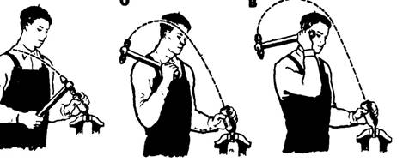
А Б В

4. Укажите, каковы причины появления дефектов, возникающих при рубке металла. Предложите способы предупреждения их появления и исправления:

а) обрубленная кромка заготовки криволинейна____________________________________________________ _______________________________________________________________________________________________________________________________________________________________________________________________________________________________________________________________________________________
б) кромка отрубленной заготовки имеет глубокие зарубы и сколы_____________________________________
_______________________________________________________________________________________________________________________________________________________________________________________________________________________________________________________________________________________
в) стороны вырубленной заготовки не параллельны ________________________________________________
_______________________________________________________________________________________________________________________________________________________________________________________________________________________________________________________________________________________
г) непрямолинейная кромка отрубленной заготовки_________________________________________________
_______________________________________________________________________________________________________________________________________________________________________________________________________________________________________________________________________________________
д) «рваная» кромка отрубленной заготовки ________________________________________________________
_______________________________________________________________________________________________________________________________________________________________________________________________________________________________________________________________________________________
е) сколы на кромке отрубленной заготовки________________________________________________________ ______________________________________________________________________________________________________________________________________________________________________________________________________________________________________________________________________________________
ж) «рваные» кромки прорубленной канавки _______________________________________________________
_______________________________________________________________________________________________________________________________________________________________________________________________________________________________________________________________________________________
з) грубые завалы и зарубы на обработанной поверхности____________________________________________
_______________________________________________________________________________________________________________________________________________________________________________________________________________________________________________________________________________________
и) глубина канавки неодинакова по ее длине ______________________________________________________
_______________________________________________________________________________________________________________________________________________________________________________________________________________________________________________________________________________________
к) сколы на выходе канавки_____________________________________________________________________ _______________________________________________________________________________________________________________________________________________________________________________________________________________________________________________________________________________________
5. Опишите процесс рубки по разметочным рискам (смотреть рисунок 2):
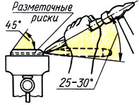
_____________________________________________________________________________________________________________________________________________________________________________________________________________________________________________________________________________________________________________________________________________________________________________________________________________________________________________________________________________
Критерии оценок:
За каждый правильный ответ – 1 балл
5 правильных ответов – «5»
4 правильных ответов – «4»
3 правильных ответов – «3»
Менее 2 правильных ответов – «2»

Проверила: _________ | Н.Н. Арустамова
Оценка: _________ | Дата _________

Тема №5.«Опиливание металла»

Проверь себя 2019
l. Допишите определение: опиливание – это: ____________________________________________ _______________________________________________________________________________________________________________________________________________________________________________________________________________________________________________________________________________________
2. Выбрать тип насечки напильника, которую следует использовать для обработки:
1) кожи;_________________________  2) цинка;________________________  3) латуни; _______________________  4) чугуна; _______________________  5) стали; ________________________  6) баббита; ______________________  7) свинца;_______________________  Варианты ответов: | 8) меди;_________________________  9) бронзы;_______________________  10) резины;______________________  11) дюралюминия;________________  12) дерева;_______________________  13) пластических масс.____________
а) одинарная  б) двойная | в) дуговая  г) рашпильная

3. Из перечня измерительных инструментов выбрать, те, которые обеспечивают контроль размеров и точность расположения поверхности:
1)плоскость;___
2)прямолинейность;___
3)линейный размер с точностью до 0,5 мм;___
4)линейный размер с точностью до 0,01 мм;___
5)линейный размер с точностью 0,5 мм;___ 6)линейный размер с точностью до 0,1 мм;___
7)угловой размер с точностью до 2 градусов;___
8)перпендикулярность;___

Варианты ответов:

а) штангенциркуль
б) микрометр
в) измерительная линейка
г) угломер
д) лекальная линейка
е) угольник

4. Указать причины в результате, которых могут возникнуть следующие дефекты:
1. неровность поверхности;___
2. завалы краев заготовки; ___
3. повреждение поверхности заготовки; ___
4. неточность размеров отпиленной заготовки;___
5. царапины на поверхности детали: ___

Варианты ответов:

а) правильный выбор напильника
б) неправильная разметка
в) небрежность при выполнении работы;
г) неточность измерительных инструментов;
д) неправильная балансировка напильника во время работы;
е) неправильный зажим заготовки в тисках;
ж) снятие слишком большого слоя металла;
з) ошибка в измерениях:

5. Что такое опиливание? Подчеркните правильный ответ
а) операция по удалению сломанной пилы из места разреза на поверхности заготовки
б) операция по распиливанию заготовки или детали на части
в) операция по удалению с поверхности заготовки слоя металла при помощи режущего инструмента – напильника
г) операция по удалению металлических опилок с поверхности заготовки или детали

6. Подчеркните правильный ответ. Какие инструменты применяются при опиливании:
а) плоскогубцы, круглогубцы, кусачки
б) молоток с круглым бойком, молоток с квадратным бойком
в) шабер плоский, зубило, киянка
г) напильники, надфили, рашпили

7. Назовите типы насечек напильников. Подчеркните правильный ответ.
а) треугольная, ямочная, квадратная, овальная
б) линейная, параллельная, перпендикулярная, угловая
в) протяжная, ударная, строганная, упорная
г) одинарная, двойная перекрестная, дуговая, рашпильная

8. Назовите формы поперечного сечения напильника? Подчеркните правильный ответ:
а)плоские, квадратные, трехгранные, круглые, полукруглые, ромбические, ножовочные
б) овальные, треугольные, четырѐхгранные, вилочные, прямые, шестигранные
в) двусторонние, трѐхсторонние, , универсальные, специализированные
г) обыкновенные, профессиональные, полупрофессиональные

Критерии оценок:

За каждый правильный ответ – 1 балл
8-7 правильных ответов – «5»
6-5 правильных ответов – «4»
4 правильных ответов – «3»
Менее 3 правильных ответов – «2»

Проверила: _________ | Н.Н. Арустамова
Оценка: _________ | Дата _________

Тема № 6 «Сверление, развертывание»

Проверь себя 2019
l. Допишите определение: Сверление – это: ____________________________________________ ______________________________________________________________________________________________________________________________________________________________________________________________________________________________________________________________________________________
2. Что такое развѐртывание:
1) операция по обработке резьбового отверстия
2) операция по обработке раннее просверленного отверстия высокой степенью точности
3) операция по обработке квадратного отверстия с высокой степенью точности
4) операция по обработке конического отверстия с высокой степенью точности

3. С какой целью выполняется рассверливание?
1) увеличение диаметра отверстия
2) обработка входного участка отверстия
3) уменьшение шероховатости стенок отверстия

4. На каком рисунке изображена машинная развертка? Подчеркните
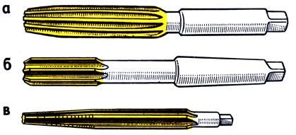

5. Как называется процесс снятия фасок у отверстий, полученные конических и цилиндрических углублений под головки винтов и заклепок?
1. цекованием
2. зенкованием
3. зенкерованием

6. Какой позицией на рисунке 3 показана калибрующая часть развертки ? Подчеркните

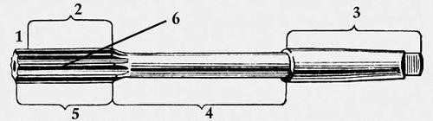______________________1___________
__________________
7. При креплении сверла с хвостовиком системы Морзе в случае, когда конус хвостовика меньше конуса отверстия шпинделя используют:
1) Цанговые патроны
2) Кулачковые патроны
3) Самозажимные патроны
5) Переходные втулки

8. На каком рисунке изображена развертка?
Слесарные раб м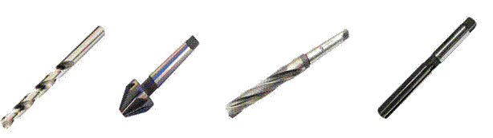От чего зависит величина угла при вершине сверла?
1) От скорости резания
2) Диаметра сверла
3) Вида обрабатываемого материала

9. Какой позицией на рисунке 4 показана ленточка?

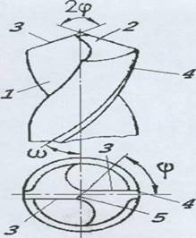ли на станках. Люди научились добывать и обрабатывать металлы в древние времена.
Из металла изготавливались орудия труда, например топоры, косы, серпы; Средства защиты - щиты, 10. Каким инструментом контролируют качество заточки сверла?
1) Транспортиром
2) Шаблоном
3) Угломером

Критерии оценок:

За каждый правильный ответ – 1 балл
10-9 правильных ответов – «5»
8-6 правильных ответов – «4»
5 правильных ответов – «3»
Менее 4 правильных ответов – «2»

Проверила: _________ | Н.Н. Арустамова
Оценка: _________ | Дата _________

Тема №7. «Правка металла»

Проверь себя 2019

1. Из предлагаемых инструментов:…
а) молоток с круглым бойком
б) молоток с мягкой вставкой из меди или свинца
в) молоток с бойком радиусной форма из инструментальной стали или с вставкой из твердого сплава
г) молоток с резиновой вставкой
д) деревянный молоток (киянка)
е) металлические или деревянные бруски (гладкие)
ж) винтовой пресс

…выбрать необходимый для проведения следующих работ:
1) Правка стальной полосы;__________________________
2) Правка стальной полосы изогнутой на ребре;__________
3) Правка стального прутка;___________________________
4) Правка уголка;____________________________________
5) Правка стального листа толщиной 3 мм; ______________
6) Правка медной или алюминиевой фольги;_____________
7) Правка листового материала толщиной 0,5-1мм или из цветного материала;_______
8) Правка толстого прутка или валов;___________________

2. Что такое правка металла?
а) Операция по выправлению изогнутого или покоробленного металла, подвергаются только пластичные материалы
б) Операция по образованию цилиндрического отверстия в сплошном материале
в) Операция по образованию резьбовой поверхности на стержне
г) Операция по удалению слоя металла с заготовки с целью придания нужной формы и размеров

3. Назовите способы правки металла:
а) Правка выкручиванием, изломом и выдавливанием
б) Правка вдавливанием, разгибом и обжатием
в) Правка затягиванием, выкручиванием и развальцовкой
г) Правка изгибом, вытягиванием и выглаживанием

4. Выбрать правильный ответ. Назовите инструменты и приспособления применяемые при правке?
а) Параллельные тиски, стуловые тиски, струбцины
б) Натяжка, обжимка, поддержка, чекан
в) Правильная плита, рихтовальная бабка, киянка, молоток, гладилка
г) Кернер, шабер, зенкер, киянка, гладилка
5. Назвать инструменты для правки тонколистового металла. Кратко описать процесс на рис.1и рис.2.Цель данной рабочей тетради повысить качество усвоения учащимися образовательных учреждений профессионального образования учебного материала.
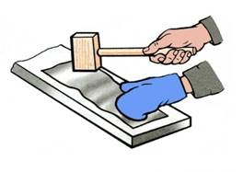
Рис.1.
___________________________________________________________________________________________________________________________________________________________________________________________________________________________________________________________________________________________________________________________________________________________________________________________________________________________________________________________________________________________________________________________________________________________________________________________________________________________________________________________________________

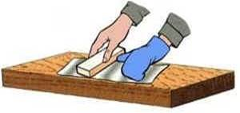
Рис.2.
__________________________________________________________________________________________________________________________________________________________________________________________________________________________________________________________________________________________________________________________________________________________________________________________________________________________________________________________________________________________________________________________________________________________________________________________________________________________________________________________________________
6. Используя рис.5 (а - г) описать процесс правки заготовок с выпучинами теоретические знания на практике, умение самостоятельно получать необходимые знания, используя справочную л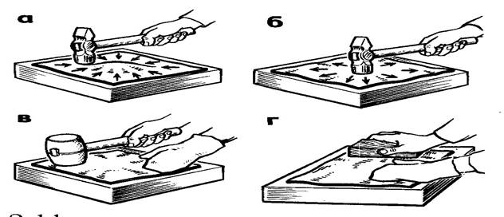Рабочая тетрадь предназначена для организации самостоятельной работы учащихся, проведения
Рис.5.
_____________________________________________________________________________________________________________________________________________________________________________________________________________________________________________________________________________________________________________________________________________________________________________________________________________________________________________________________________________________________________________________________________________________________________________________________________________________________________________________________________________________________________________________________________________________________________________________________________________________________________________________________________

7. Используя рисунок, запишите показания замеров на ШЦ и контроля со стороны преподавателя.

Те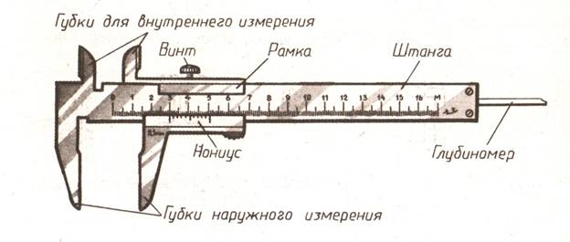
ПРАВИЛА ТЕХНИКИ БЕЗОПАСНОСТИ ПРИ:
ПОКАЗАНИЯ: ______________

Критерии оценок:

За каждый правильный ответ – 1 балл
7-6 правильных ответов – «5»
5 правильных ответов – «4»
4 правильных ответов – «3»
Менее 3 правильных ответов – «2»

Проверила: _________ | Н.Н. Арустамова
Оценка: _________ | Дата _________

Тема №8 «Резка металла»

Проверь себя 2019

1. Выберите инструмент для разрезания:…
1) листового материала толщиной 5мм; ________
2) труб диаметром до 60мм; __________
3) листового материала толщиной 2,5мм; ___________
4) круглого и квадратного проката; _____________
5 )листового материала толщиной 0,5-1мм; _________
Варианты ответов
а) ножницы ручные
б) стуловые ножницы
в) ручная слесарная ножовка
г) рычажные ножницы
д) труборез
е) ножовочная пила
ж) гильотинные ножницы

2. Что такое резка металла?
а) это операция, связанная с разделением материалов на части с помощью режущего инструмента
б) это операция, нанесению разметочных линий на поверхность заготовки
в) это операция, по образованию резьбовой поверхности внутри отверстия

3. Назовите ручной инструмент для резки металла
а) зубило, крейцмейсель, канавочник
б) слесарная ножовка, ручные ножницы, труборез
в) гладилка, киянка, кувалда
г) развертка, цековка, зенковка

4. Вставьте пропущенные слова…

Тонколистовой металл разрезают с помощью____________________
Ручные ножницы состоят из двух ______________, соединяемых между собой ___________. На рис.1. показана правильная _____________ ножниц в зависимости от условий выполнения технологической операции. Каждая ___________ ножниц составляет одно целое: ________________ и ручку. Промышленность изготавливает ножницы ___________ и ___________. У ___________ ножниц верхняя режущая кромка лезвия расположена ___________ от нижнего лезвия, а у ____________– с левой стороны. Разрезать листовой металл по прямым и кривым линиям лучше всего ____________ ножницами. В этом случае всегда видна разметочная линия.

2. 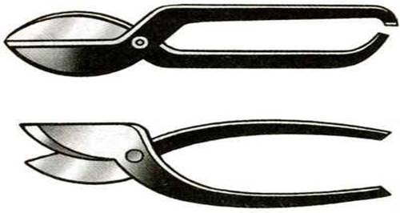с
еРис. 1

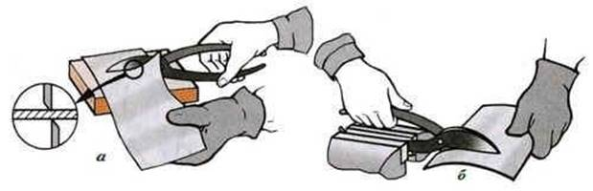в и надежно закрепи обрабатываемую деталь.
4. еРис 2
Слова для вставки: ножницы, половинок, винтом, хватка, нож, правые, левые, справа.
во5. Разгадайте кроссворд инструмент. 8. Изучи правила охраны труда.

е положение.
2. Соблюдай нормальный темп работы.
3. Контр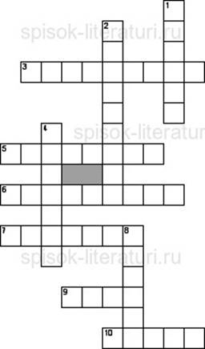о действия. 4. Следи, чтобы стружки и опилки не отлетали.

После окончания работы:
ППо горизонтали

3. Многолезвийный инструмент для обработки металлов, дерева, пластмасс и т.п.;
5. Угловая шлифовальная машина;
6. Многофункциональный ручной слесарно-монтажный (если ручки изолированы — то электромонтажный) инструмент, в котором обычно совмещены плоскогубцы, бокорезы и 2 резака для рубки проволоки разного диаметра (в шарнире);
7. Ручной слесарный инструмент, предназначен для вырубки отверстий в листовом материале;
9. Ручной слесарный инструмент, предназначен для разметки центральных лунок для начальной установки сверла и иной визуальной разметки;
10. Трѐх- или четырѐхгранный ручной или механический слесарный инструмент, заостренный с одного конца, служащий для точной обработки поверхностей металлических изделий, обработки кромок, нанесения рисунков и надписей в гравировальном и литографском деле;

По вертикали

1. Ударно-режущий инструмент для обработки металла или камня;
2. Ручной инструмент для сверления отверстий в дереве и других мягких материалах;
4. Специалист по обслуживанию механического оборудования и (или) его наладки, с применением инструмента на производстве или в быту;
8. Столярный молоток из дерева твѐрдых пород или резины;

6. Изучи правила работы ножовкой
на место.
2. 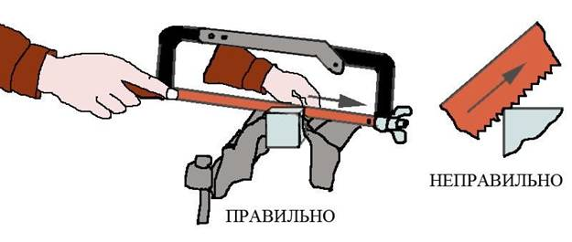Освободи деталь.
3. 7. Обозначьте позиции на рисунке
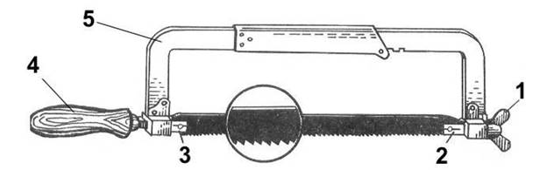1-_____________________________________
2-_____________________________________
3-_____________________________________
4-_____________________________________
5-_____________________________________

8. Опишите процесс подготовки к работе с ножовкой по рисунку (положение корпуса и рук работающего)ЕТСЯ проводить рукой по обрабатываемой поверхности.
Можно пораниться заусенцами или обжечься.
ЗАПРЕЩАЕТСЯ
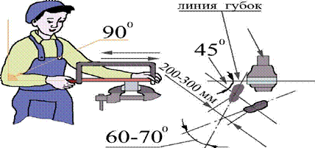шаблону ___________________Рисунок 10

__________________________________________________________________________________________________________________________________________________________________________________________________________________________________________________________________________________________________________________________________________________________________________________________________________________________________________________________________________________________________________________________________________________________________________________________________________________________________________________________________________________________________________________________________________________________________________________________________________________________________________________________________________________
_____________________________________________________________________________________

Критерии оценок:

За каждый правильный ответ – 1 балл
8-7 правильных ответов – «5»
6-5 правильных ответов – «4»
4 правильных ответов – «3»
Менее 3 правильных ответов – «2»

Проверила: _________ | Н.Н. Арустамова
Оценка: _________ | Дата _________

Тема №9 «Гибка металла»

Проверь себя 2019

Из приведенного перечня:
а) песок
б) канифоль
в) стеарин
г) парафин
д) свинец
е) без наполнителя

-выбрать наполнитель необходимый для гибки:
1)стальной трубы в горячем состоянии; ______________
2)стальных труб в холодном состоянии; ______________
3)медных и латунных труб; ________________________
4)труб из дюралюминия; __________________________
5)труб в приспособлении; _________________________

2. Сделать презентацию по теме « Гибка труб»

3. Размер скобы: а = 70мм, b = 80мм, c = 60мм, t= 4мм. Определите длину развернутой заготовки L ═ ?
__________________________________________________________________________________________________________________________________________________________________________________________ _____________________________________________________________________________________________
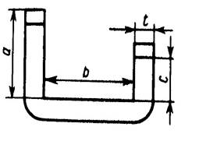
__________ ________________________________________________________________________

з) при разметке с помощью рейсмаса риска не прямолинейна ____________________ _____________________________________________________

4. Изучи правила
___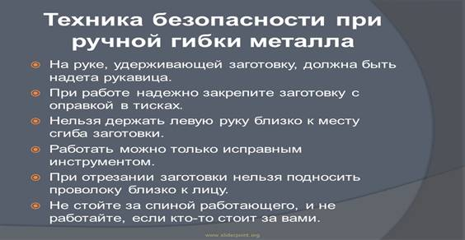

Критерии оценок:

За каждый правильный ответ – 1 балл
7-6 правильных ответов – «5»
5 правильных ответов – «4»
4 правильных ответов – «3»
Менее 3 правильных ответов – «2»

Проверила: _________ | Н.Н. Арустамова
Оценка: _________ | Дата _________

Тема №10 «Обработка резьбовых поверхностей»

Проверь себя 2019

Определить причины:
а) Изношенная плашка, метчик
б) Диаметр плашки не соответствует диаметру нарезаемой резьбы
в) Слишком высокая скорость резания
г) Биение плашки
е) Недостаточная длина заборного конуса плашки
ж) Состав смазочно-охлаждающей жидкости не соответствует выбранного материалу
з) Диаметр выбранного стержня слишком мал.

…. в результате чего могут появиться следующие дефекты
1) Главная резьба; ______________
2) Тупая резьба; _______________
3) Неточный профиль порезанной резьбы; __________________
4) Ослабленная резьба; _______________________ 34
5) Тупая резьба; ___________________
2. Опишите процесс выполнения внутренней резьбы. Назовите инструмент_______________
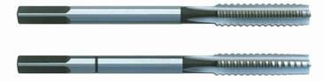

______________________________________________________________________________________________________________________________________________________________________________________________________________________________________________________________________________________________________________________________________________________________________________________________________________________________________________________________________________________________________________________________________________________________________________
_____________________________________________________________________________________________Министерство образования и науки Хабаровского края
3. Характеристика, какой резьбы представлена на рисунке?
Краевое государственное бюджетное профессиональное образовательное учреждение
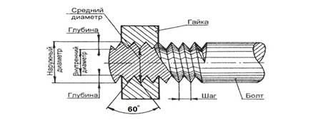 «Комсомольский-на-Ответ:______________________________________________________________________________________________________________________________________________________________________________________________________________________________________________________________________4. Какой набор инструмента представлен на рисунке? Какой вид слесарной операции им выполняют? Опишите процесс выполнения.о Союза В.В. Орехова»
(КГБ ПОУ КСМТ)

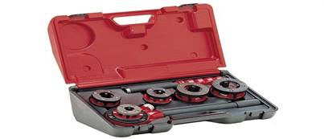
«СЛЕСАРНОЕ ДЕЛО» РАБОЧАЯ ТЕТРАДЬ
УЧЕБ
___________________________________________________________________________________________________________________________________________________________________________________________________________________________________________________________________________________________________________________________________________________________________________________________________________________________________________________________________________________________________________________________________________________________________________________________________________________________________________________________________________

Критерии оценок:

За каждый правильный ответ – 1 балл
4 правильных ответов – «5»
3 правильных ответов – «4»
2 правильных ответов – «3»
Менее 1правильных ответов – «2»

Проверила: _________ | Н.Н. Арустамова
Оценка: _________ | Дата _________

Тема № 11 « Притирка»

Проверь себя 2019

Притирка тонких и узких деталей выполняется на предложенном рисунке, опишите операции

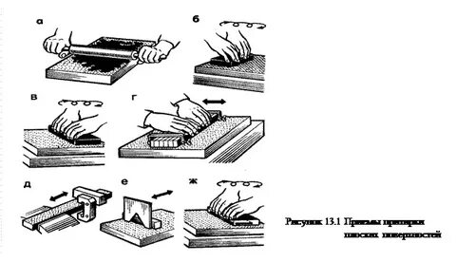
____________________________________________________________________________________________________________________________________________________________________________________________________________________________________________________________________________________________________________________________________________________________________________________________________________________________________________________________________________________________________________________________________________________________________________________________________________________________________________________________________________________________________________________________________________________________________________________

2. Притирка внутренних конических поверхностей выполняется на предложенном рисунке, опишите операции

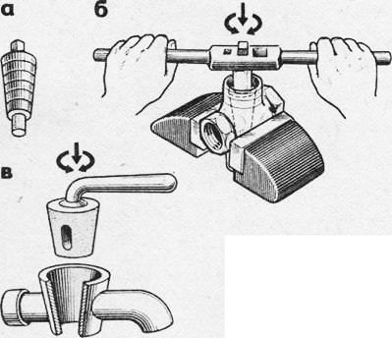 Фамилия: __________________
________________________________________________________________________________________________________________________________________________________________________________________________________________________________________________________________________________________________________________________________________________________________________________________________________________________________________________________________________________________________________________________________________________________________________________________________________________________________________________________________________________________

3. Опишите процесс притирки клапана к седлу по рисунку

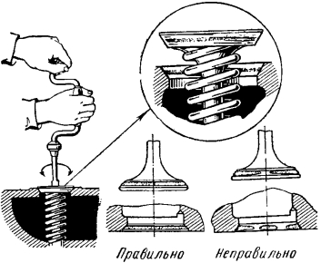 АААА
А Б
_________________________________________________________________________________________________________________________________________________________________________________________________________________________________________________________________________________________________________________________________________________________________________________________________________________________________________________________________________________

Какой рисунок А или Б правильный ______________________________________________________________

4. Составить таблицу:
1 Брак
2 Причина
3 Меры предупреждения

Критерии оценок:

За каждый правильный ответ – 1 балл
4 правильных ответов – «5»
3 правильных ответов – «4»
2правильных ответов – «3»
Менее 1 правильных ответов – «2»

Проверила: _________ | Н.Н. Арустамова
Оценка: _________ | Дата _________
2019 го

Тема №12 «Клепка»

Проверь себя 2019

1.Вставьте пропущенные слова в тексте
Клепка разделяется на _____________, т.е. выполняется без_______________________ заклепок, и _________________, при которой перед постановкой на место стержень ____________________ до __________________________.
Практикой выработаны рекомендации по применению _______________ и
___________ клепки в зависимости от диаметра
заклепок: до d=8мм - только _________; при d=8….12 мм ______________________; при d=>12 мм - только

2. На рисунке 1 приведены крепежные детали. Какие детали являются заклепками: предмета «Основы слесарного дела и является частью учебно-методического комплекта
при подготовке рабочих на 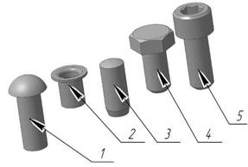
Рис 1
а) 1, 2, 3
б) 1 и 3
в) 1, 3, 4, 5
г) 1 и 2
д) 1 , 3, 5

3. На рисунке показано ... соединение:

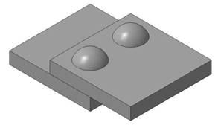

а) однорядное стыковое
б) двухрядное нахлесточное
в) однорядное нахлесточное
г) двухрядное стыковое
д) штифтовое
4. Видом деформации, который испытывают заклёпки, является...
а) деформация изгиба
б) деформация растяжения
в) деформация кручения
г) деформация среза

5. Какие действия можно предпринять, если не выполняется условие прочности на смятие при проектировании заклепочных соединений:
Выберите правильный вариант ответа

а ) назначить более прочный материал для заклепок
б ) назначить более прочный материал для соединяемых деталей
в) увеличить число рядов заклепок
г) повысить прочность заклепок их термической обработкой
д) увеличить шаг заклепок

6. По функциональному назначению заклепочные соединения бывают:
Выберите правильные варианты

а) плотные
б) неплотные
в) прочные
г) прочно-плотные
д) прочно-неплотные
е) прочно-жесткие

7. Требуется приклепать лист кожуха котла к основанию рамы, для чего необходимо просверлить отверстия для заклепок из дюралюминия. Определите диаметр отверстия, если диаметр каждой заклепки равен 9,5 м
______________________________________________________________________________________________________________________________________________________________________________________________________________________________________________________________________________________

8. Изображенный на рисунке заклепочный шов носит название…

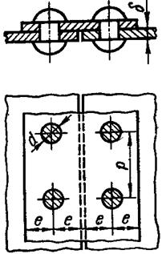

Ответ:__________________________________________________

Критерии оценок:

За каждый правильный ответ – 1 балл
4 правильных ответов – «5»
3 правильных ответов – «4»
2 правильных ответов – «3»
Менее 1 правильных ответов – «2»

Проверила: _________ | Н.Н. Арустамова
Оценка: _________ | Дата _________

Тема № 13 «Пайка и лужение»

Проверь себя 20

1. Достоинством паяных соединений по сравнению со сварными является …
а) возможность соединять неоднородные металлы
б) высокая прочность соединений
в) способность соединений работать при высоких температурах
г) простота контроля соединений

2. Для неразьемного соединения деталей, материал которых не допускает нагрева, предпочтительней…
а) сварка
б) пайка
в) клепка
г) литье

3. Соединения, полученные посредством образования межатомных связей в материале соединяемых деталей при помощи местного нагрева их до расплавленного или пластического состояния с применением механического усилия:
а) клеевые
б) сварные
в) заклепочные
г) паяные

4. Для паяных соединений, работающих в условиях ударных и вибрационных нагрузок, предпочтительно применять …
а) оловянно-свинцовые припои
б) медно-цинковые припои
в) серебряно-медные припои
г) оловянно-цинковые припои

5. Паянием называется ________________________________________________________
__________________________________________________________________________________________________________________________________________________________________________________________

6. Обозначьте позиции на рисунке

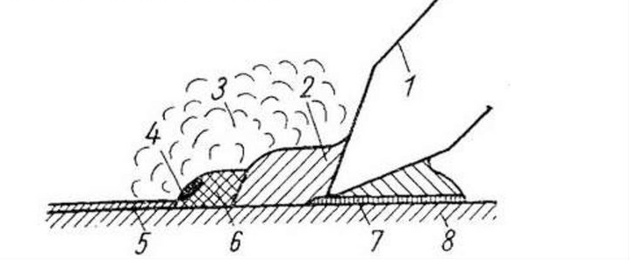
- ____________________________________________
- ____________________________________________
- ____________________________________________
- ____________________________________________
- ____________________________________________
- ____________________________________________
- ____________________________________________
- ____________________________________________
7. Опишите процесс приготовление припоя по рисунке

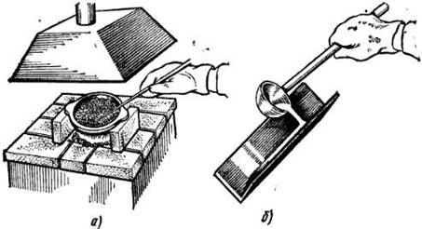

________________________________________________________________________________________________________________________________________________________________________________________________________________________________________________________________________________________________________________________________________________________________________________________________________________________________________________________________________________________________________________________________________________________________________________________________________________________________________________________________________________________________________________________________________________________________________________________________________________________________

8. Припой из определенных материалов обозначается тремя буквами – ПОС, после которых идет число. Расшифруйте марки – ПОС-60 и ПОС-40.

ПОС- _______________________________________________________________________________
60,40- ______________________________________________________________________________

9. Вставьте нужные слова
Температура плавления припоя, используемого при пайке, должна выбираться, исходя из диаметра проводов. Чем ………провод, тем ……… температура плавления. Для ………. допускается применять припои с ……………температурой.

10. Опишите процесс подготовки поверхности к лужению по рисунку

1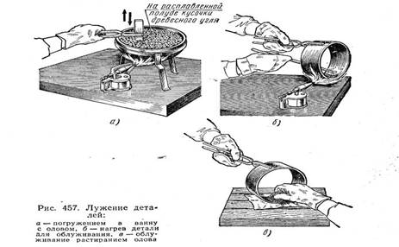 2 3
А_---___________________________---____________________________________________________________________________________________________________________________________________________________________________________________________________________________________________________________________________________________________________________________________________________________________________________________________________________________________________________________________________________________________________________________________________________________________________________________________________________________________________________________________________________________________________________________________________________________________________________________________________________________________________________________________________________________________________________________________________________________________________________________________________________________________________________________________________________________________________________________________

Критерии оценок:

За каждый правильный ответ – 1 балл
6-5 правильных ответов – «5»
4-3 правильных ответов – «4»
2 правильных ответов – «3»
Менее 1 правильных ответов – «2»

Проверила: _________ | Н.Н. Арустамова
Оценка: _________ | Дата _________

Тема № 14 «Распиливание и припасовка»

Проверь себя
1. Какой вид операции распиливания представлен на рисуноке?

Введение
С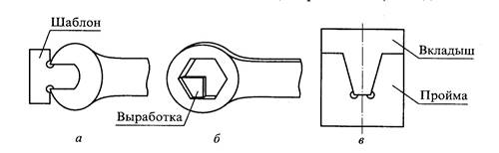
а) ________________________________
б) ________________________________
в) ________________________________

2. Припасовка – это слесарная операция по ….. _________________________________
___________________________________________________________________________________________
___________________________________________________________________________________________

3. Ответить на вопросы:
1. В чем состоит основное отличие распиливания от припасовки?
2. Почему при припасовке сначала обрабатывают вкладыш, а затем пройму?
3. В каких случаях и для чего при распиливании отверстий применяются выработки?
_____________________________________________________________________________________________
_____________________________________________________________________________________________
__________________________________________________________________________________________________________________________________________________________________________________________
__________________________________________________________________________________________________________________________________________________________________________________________ _____________________________________________________________________________________________
_____________________________________________________________________________________________
_____________________________________________________________________________________________

4. При выполнении распиливания и припасовки возможно появление
различного рода дефектов. Продолжи таблицу

Дефект | Причина | Способ предупреждения
Перекос проема или
отверстия по
отношению к
базовой поверхности
Несоблюдение
формы проема или
отверстия
Несовпадение
симметричных
контуров
припасовываемой
пары при их
кантовании на 180°
Зазор между
припасованными
деталями больше
допустимого

5. Вопросы по теме

- В чем состоит основное отличие распиливания от припасовки?
- Почему при припасовке сначала обрабатывают вкладыш, а затем пройму?
- В каких случаях и для чего при распиливании отверстий применяются выработки?

Критерии оценок:

За каждый правильный ответ – 1 балл
3 правильных ответов – «5»
2 правильных ответов – «4»
1 правильных ответов – «3»
Менее 0 правильных ответов – «2»

Проверила: _________ | Н.Н. Арустамова
Оценка: _________ | Дата _________

Перечень учебных изданий

1. «Слесарное дело» Б.С.Покровский; В.А.Скакун. 2016 г.
2. «Слесарное дело» П.И.Макиенко. 2017 г.
3. Сборник дидактических материалов по общеслесарным работам. Б.С. Покровский; Н.А.Евтигнеев 2018 г.
ПРАВИЛА ТЕХНИКИ БЕЗОПАСНОСТИ ПРИ СЛЕСАРНЫХ

